ФНС:
документы можно истребовать у цепочки контрагентов
Обращаем внимание на Письмо ФНС России от 10.01.2025 N БВ-4-7/58@.

 | ИЗ ДОКУМЕНТА ВЫ УЗНАЕТЕ  Инспекция вправе истребовать документы не только у первого контрагента проверяемого налогоплательщика, но и запрашивать сведения по цепочке сделок у последующих организаций. В такой ситуации она должна отразить в требовании о представлении документов цепочку контрагентов. Если в нем нет этих сведений и невозможно установить связь истребуемых документов с налогоплательщиком, требование может быть признано не соответствующим закону.
 | КАК НАЙТИ ДОКУМЕНТ В КОНСУЛЬТАНТПЛЮС  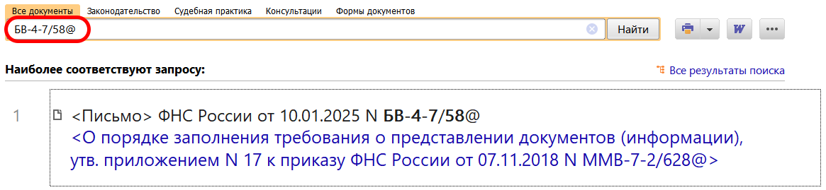
 | ДОПОЛНИТЕЛЬНАЯ ИНФОРМАЦИЯ  Как предоставить бумаги в ответ на налоговое требование, можно узнать из Готового решения: Каким способом организации представить документы в ответ на требование налогового органа (КонсультантПлюс, 2025).
 | 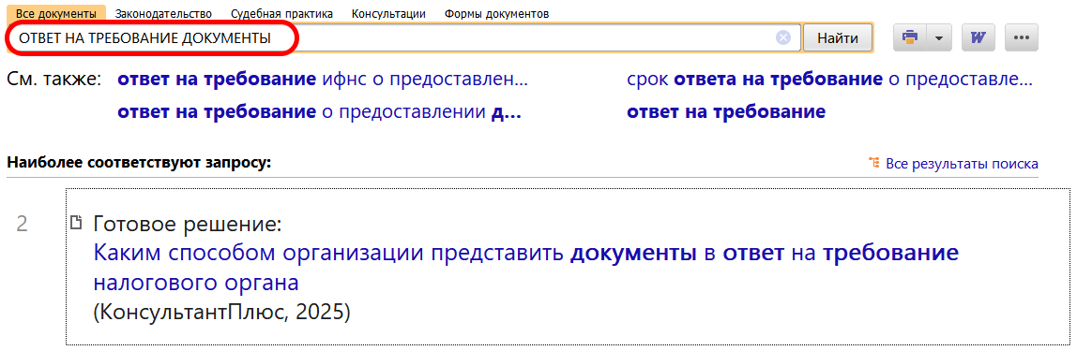
1

